Как подать заявление на выплату социального пособия на погребение
через портал «Госуслуги»
Краевое государственное казенное учреждение «Управление социальной защиты населения»
Инструкция по подаче заявления через Единый портал государственных и муниципальных услуг (функций) на выплату социального пособия на погребение
(далее - Портал «Госуслуги»)

Для подачи заявления на портале «Госуслуги» Вы можете:

1 вариант - использовать QR-код:
1.1 Навести экран устройства (смартфона) на имеющийся QR-код.

1.1 В данном случае, сервис автоматически переведет Вас на портал Госуслуги для авторизации (ввода логина и пароля), минуя поиск нужной Вам услуги, Вы попадаете непосредственно на путь «Выплата социального пособия на погребение», нажать «Начать» и продолжать действовать по предложенному пути.

2 вариант - перейти по ссылке https://gosuslugi.ru/600211/1:

2.1 В данном случае, сервис автоматически переведет Вас на портал Госуслуги для авторизации (ввода логина и пароля), минуя поиск нужной Вам услуги, Вы попадаете непосредственно на путь «Выплата социального пособия на погребение», нажать «Начать» и продолжать действовать по предложенному пути.

3 вариант - зайти на портал «Госуслуги» https://www.gosuslugi.ru:

3.1 Авторизоваться на портале, ввести логин (номер телефона, либо СНИЛС, либо адрес электронной почты) и пароль.
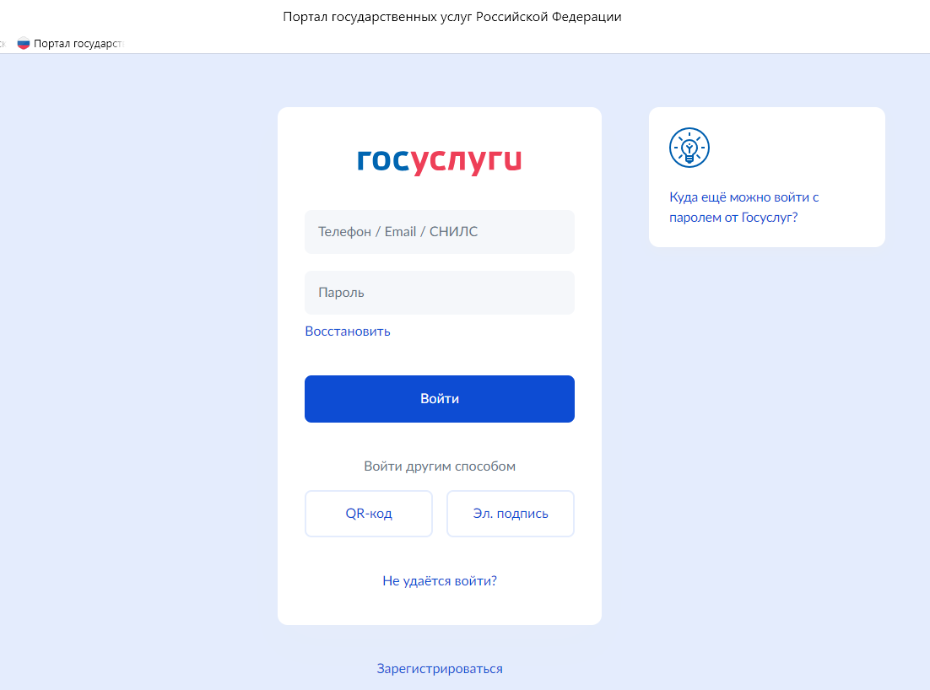

3.2. При поиске с умным ассистентом нажать на изображение лупы в верхней строке интерфейса портала, либо через робота Макса: нажать кнопку «Найти услугу».

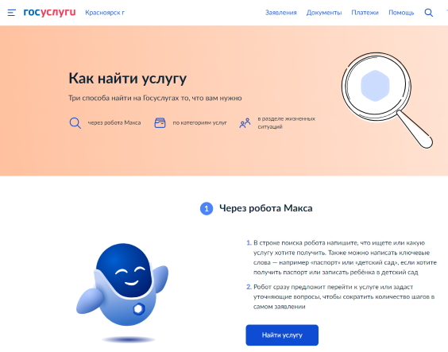

3.3 В строку поиска ввести наименование государственной услуги «Выплата социального пособия на погребение».

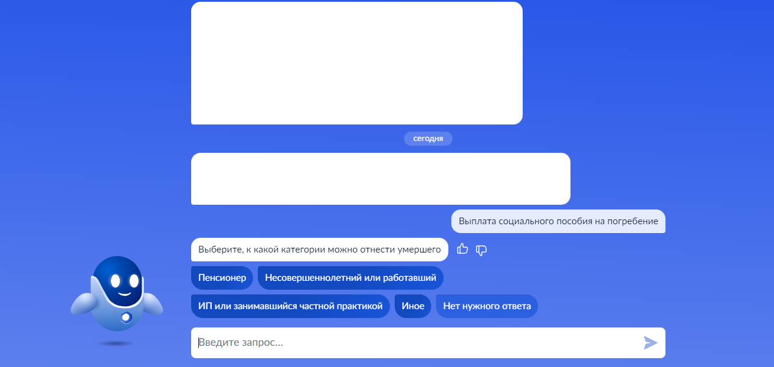

3.4 Нажать на ссылку необходимой категории, предложенной роботом Максом.

4 - действовать по предложенному пути «начать»:

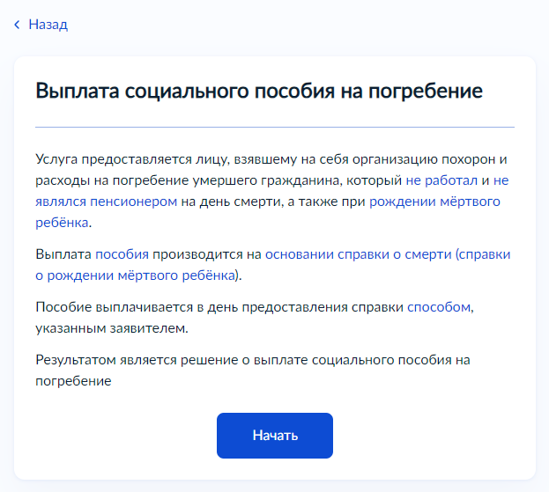
5 - проверить информацию, при необходимости «изменить», либо выбрать «верно»:

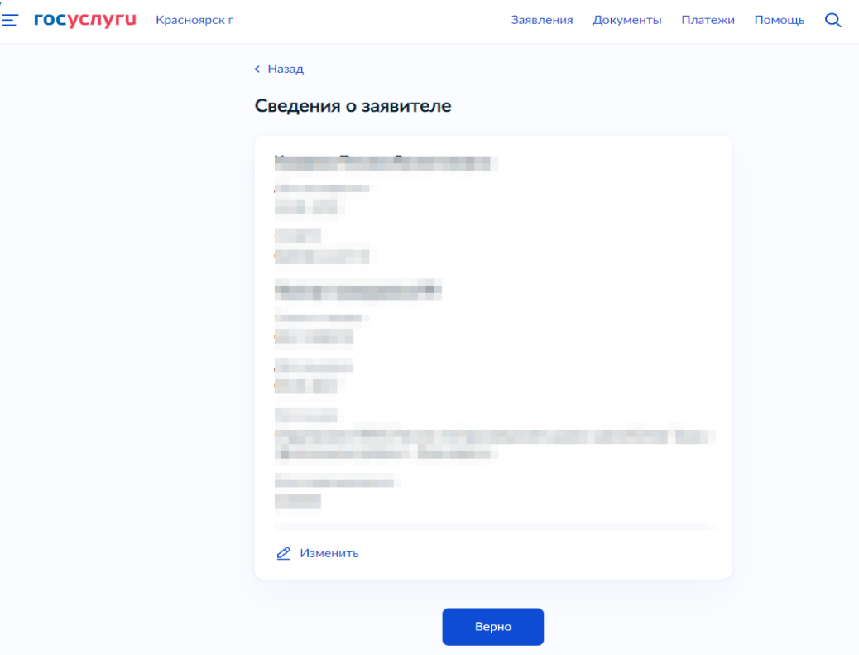
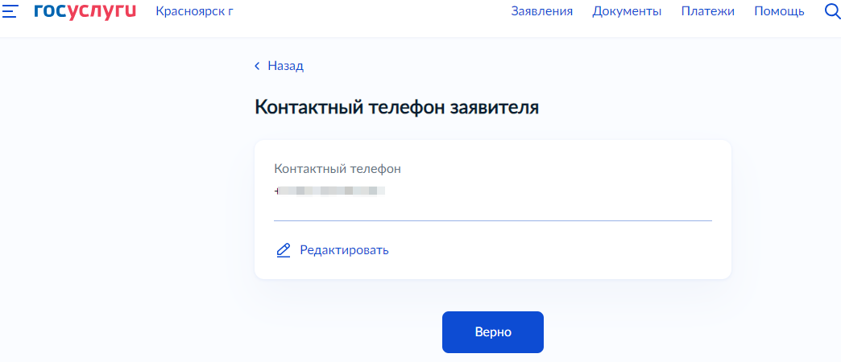

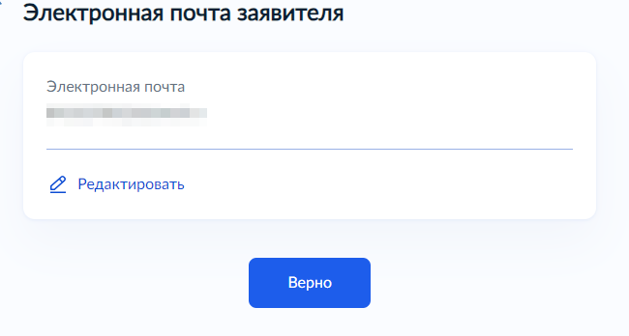

6 - выбрать адрес местонахождения заявителя:

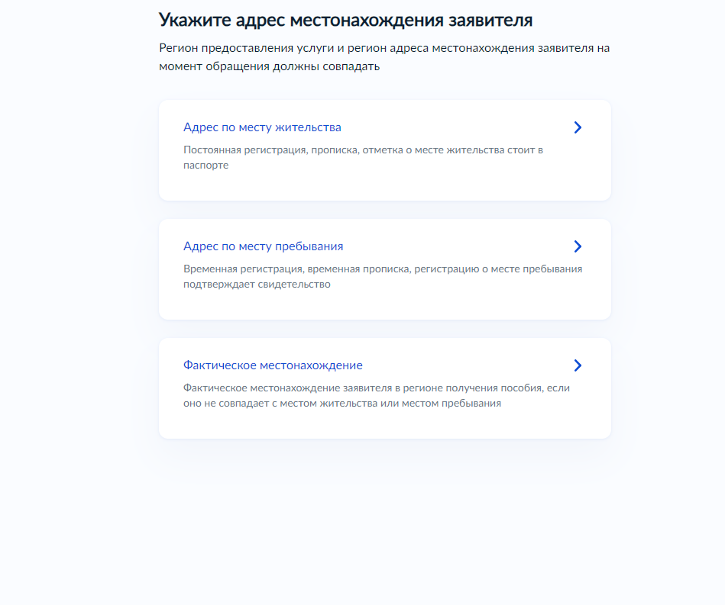

7 - выбрать причину обращения:

8 - заполнить сведения об умершем, нажать «далее»:

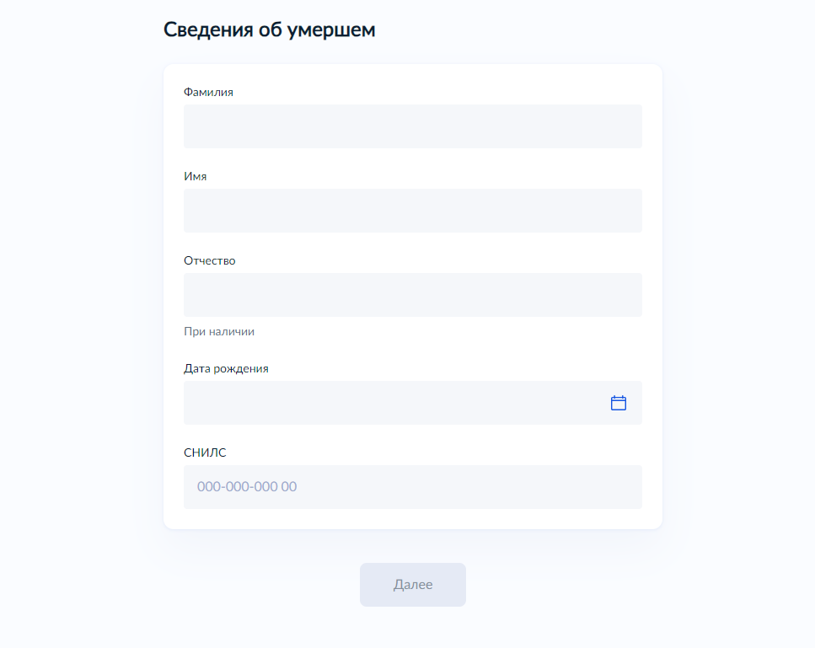

9 - загрузить из компьютера, либо смартфона справку о смерти, выданную органами ЗАГС, после завершения загрузки, выбрать «далее»:

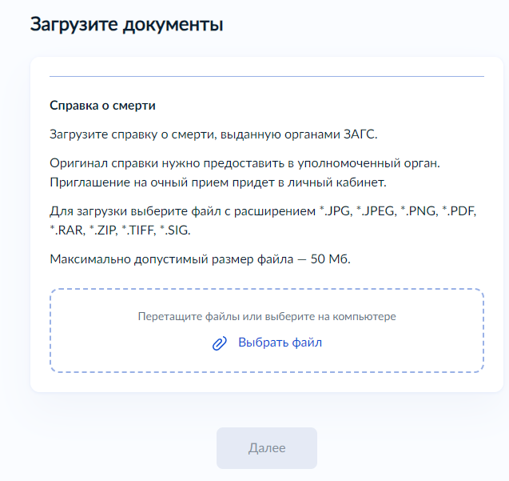

10 - выбрать сведения об умершем гражданине, «далее»:
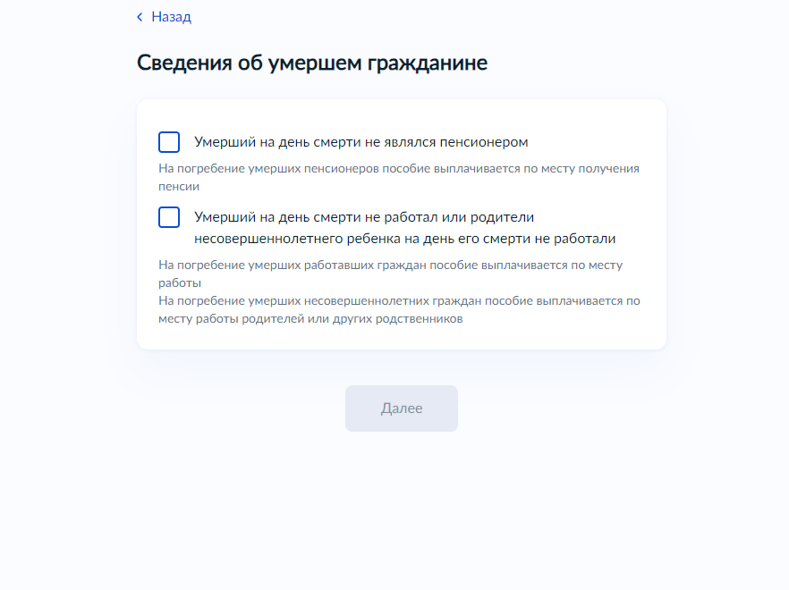
11 - выбрать из предложенных способ получения пособия, пройти по необходимой стрелке:

12 - если хотите получать через банк, «далее»:

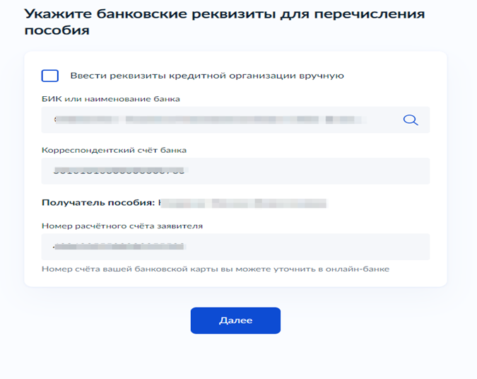

13 - если хотите получать на почтовое отделение, заполнить форму в случае, если адрес проживания не совпадает с адресом регистрации «далее»:

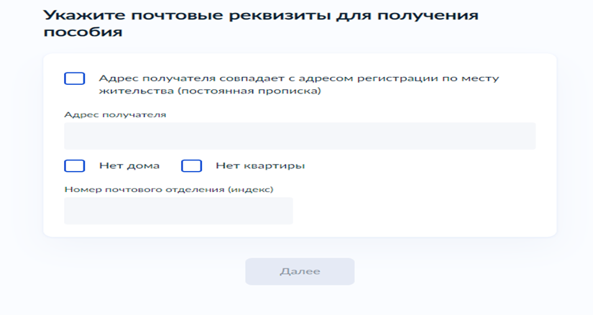

14 - выбрать территориальное подразделение КГКУ «УСЗН»
(по месту жительства):
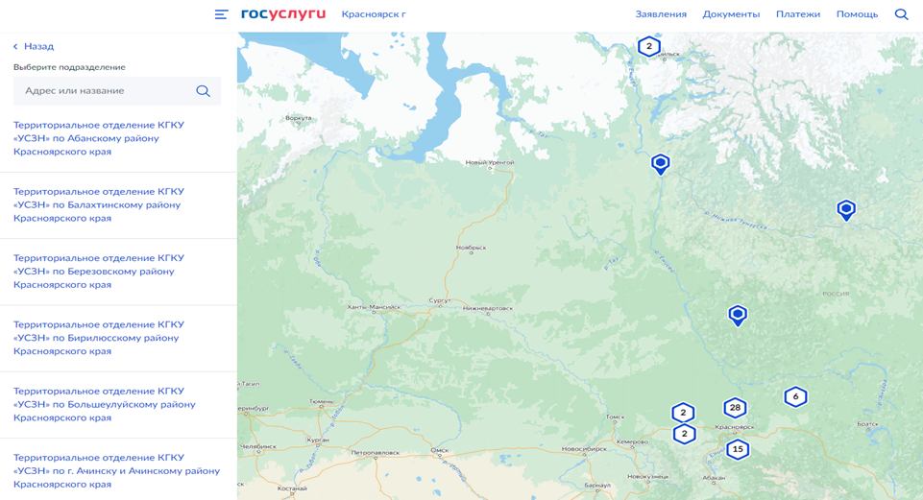

15 - нажать «Подать заявление»:

По результатам рассмотрения заявления в личный кабинет на ЕПГУ поступит уведомление.

